Муниципальное дошкольное образовательное автономное учреждение
детский сад «Родничок» комбинированного вида

Проект
«Моя семья-мое богатство»

дошкольный возраст (6-7 лет)
группа «АБВГД-ка»

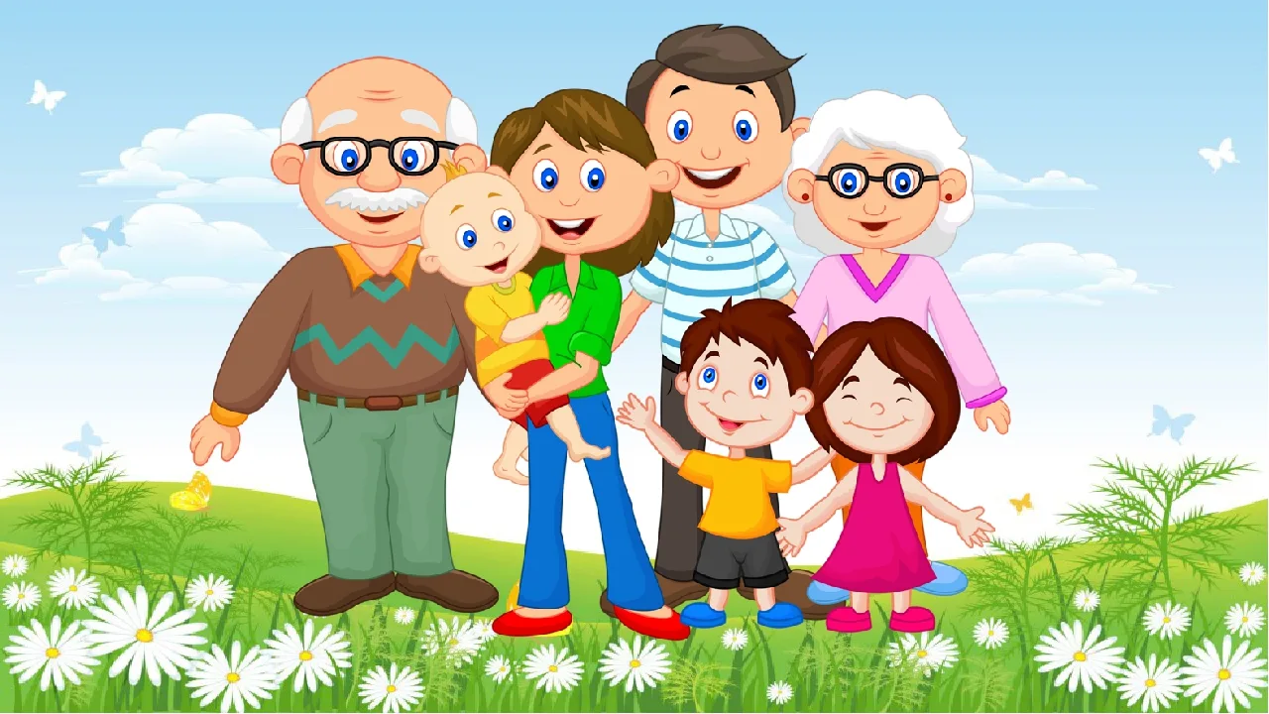

Выполнили воспитатели: Шляхова Т.В.,

Шайдулина С.Н.

г. Пыть-Ях
2023г.
Паспорт проекта
"Моя семья-мое богатство"
Актуальность проекта:
Семья играет важную роль в жизни каждого человека. Развитие отношений между ребенком дошкольного возраста и его семьей имеет большое значение для развития личности ребенка. К сожалению, часто любовь к маме и папе связывают только с материальными ценностями, а не с духовными.

Цель: закрепить представление о семье, как о людях, которые живут вместе, любят друг друга, заботятся друг о друге. Воспитывать чувство глубокой любви и привязанности к самым близким и родным людям – маме, папе, уважение к бабушке, дедушке.
Задачи:
- расширение представления о себе, своей семье, родственных отношениях;
- развитие любознательности и познавательной мотивации;
- ознакомление детей с понятием «генеалогическое древо семьи».
- формирование ценностного отношения к семье, повышение статуса семьи в глазах ребенка;
- развитие общения и взаимодействия детей со сверстниками и взрослыми;
- развитие эмоциональной отзывчивости;
- формирование позитивных установок к различным видам творчества.
- обогащение активного словаря;
- развитие связной, грамматически правильной монологической речи.
- реализация самостоятельной творческой изо-деятельности детей.
- развитие мелкой моторики;
- становление ценностей здорового образа жизни.
Ожидаемые результаты:
владеть понятием «семья»;
- знать информацию о своей семье, о членах семьи, традициях, о жизни бабушек и дедушек.
- профессии родителей;
- знать свои права и обязанности;
- составлять творческий рассказ о семье;
- уметь совместно с родителями составлять родословную семьи.
Участники проекта: дети дошкольного возраста 6-7 лет группы
«АБВГД-ка», воспитатели Шляхова Т.В., Шайдулина С.Н., родители детей, муз. руководитель.
Тип проекта: творческо-исследовательский.
Продолжительность проекта: краткосрочный (1 неделя)
Сроки реализации: 16.10-22.10.23г.
Продукт проекта:
- Выставка детского творчества
- Выставка гениологических древ семей дошкольников.

План реализации проекта:
I этап. Подготовительный.
Создать предметно-пространственную среду: подобрать материалы, игрушки, атрибуты для игровой, театрализованной деятельности; дидактические игры, иллюстрированный материал, художественную литературу по теме «семья».
Подобрать материал для продуктивной деятельности.
опрос детей: «Что я знаю о семье?»
II этап. Активный (основной).
Социально-коммуникативное развитие
Сюжетно-ролевые игры: «Семья», «Магазин», «Больница», «Строим дом»,
«Дочки-матери», «День рождения», «Маленькие помощники».
Строительная игра «Дом для моей семьи».
Дидактические игры: «Чей дом?», «Чей малыш?», «Профессии», «Инструменты»,
«Если я тебе»
Познавательное развитие
Тематические беседы:
«Какой я?», «Мы разные», «Моя семья»,
«Что означают наши имена?»,
«Права и обязанности в нашей семье»,
«Знакомство с профессиями родителей»,
Речевое развитие
Составление рассказов: «Моя семья», «Моя мама», «Мой папа», «Моя бабушка», «Мой дедушка», «Выходной день в моей семье», «Как я помогаю дома»;
Заучивание пословиц о семье, о родном доме.
Чтение художественной литературы:
С.Я. Маршак «Кошкин дом»; сказки «Сестрица Аленушка и братец Иванушка»; «Гуси-лебеди», «Айога», рассказы Л.Н. Толстого; стихи, пословицы, поговорки, загадки.
Художественно-эстетическое развитие
Рисование на темы:
«Моя мама», «Моя семья»
Лепка на тему: «Моя любимая игрушка».
Музыкальное развитие:
Песня «Песня про бабушек и дедушек»
Физическое развитие
Физминутка. «Мама. папа я –спортивная семья».
Взаимодействие с родителями:
консультация «Духовно-нравственное воспитание», «Права и обязанности в семье», беседа «Семейные традиции».

III этап. Заключительный

Аппликация «Моя семья»
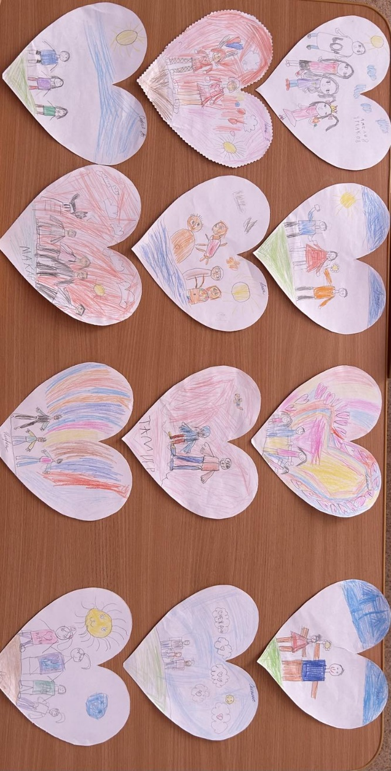
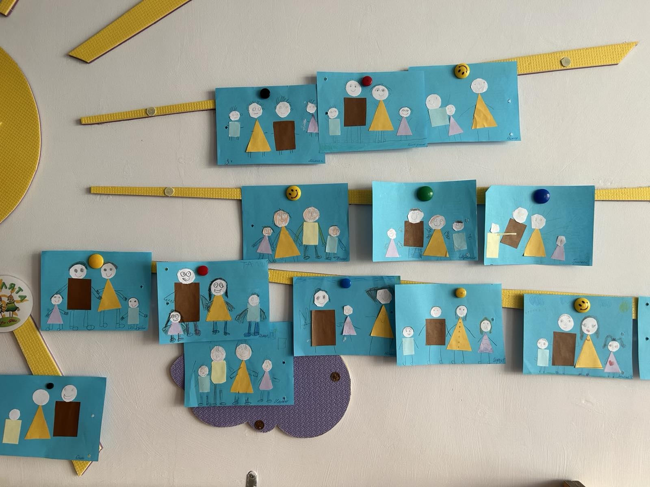

Рисование «Моя любимая семья»

Выставка
генеалогических древ семей воспитанников


